Чистка сенсорного экрана
- Снять монитор с терминала.
- Положить на ровную, чистую поверхность и открутить 6 болтов (Рис. 1).

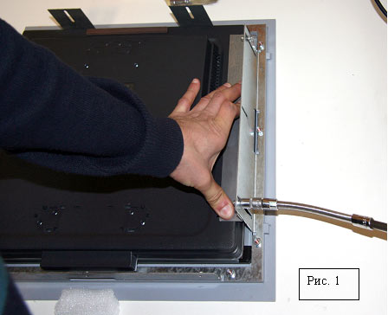

3.Удолить крепежные уголки.
4. Вынуть монитор из обоймы (Рис.2).
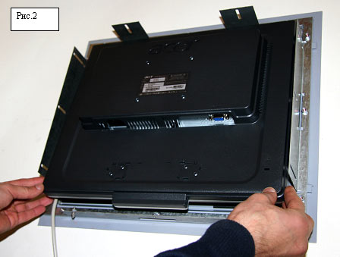

5. Удалить сенсорный экран из обоймы.
6. Протереть стекло с обоих сторон (жидкостью для мойки окон), на стекле сенсорного экрана не должно быть разводов и инородных частиц. (Рис3.)
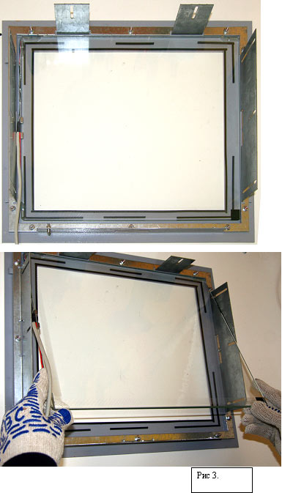

7. Протереть прокладки обоймы (жидкостью для чистки CD или изопропиловым спиртом) (Рис 4.)

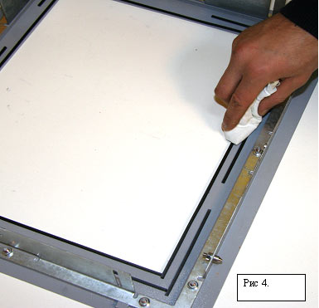

После протирки и очистки поверхности должны высохнуть.
Также рекомендуется прочистить рабочую поверхность монитора, жидкостью для чистки LCD мониторов.
Сборка проводится в обратной последовательности. При установки монитора необходимо следить за совпадением смотрового окна рамки и видимой областью экрана монитора.

